Heras Schiebetor uGate

Heras

Eigenschaften

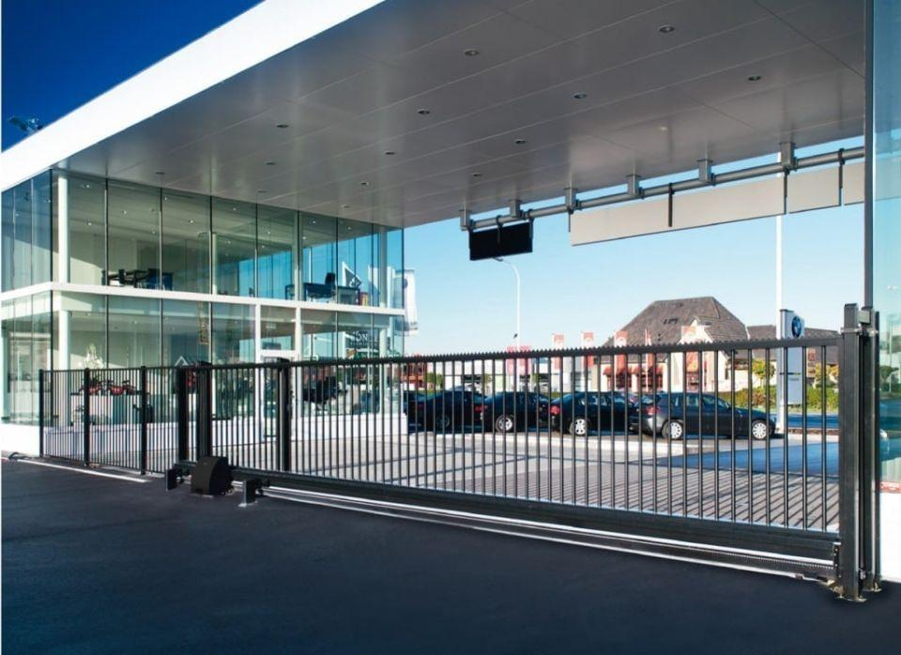

Antriebsart

automatisch, elektrisch, manuell

Farbton

anthrazit, dunkelgrün, nach Hersteller-Farbkarte, schwarz

Konstruktion Tür/Tor/-flügel

Gittertor

Oberfläche

pulverbeschichtet

Öffnungsart

Schiebetore

Werkstoff

Aluminium

Höhe (mm)

1.500,00 - 2.500,00

Werkstoff Profil, Rahmen

Aluminium

Windlastklasse Tor

3

Anzahl Flügel

1,00 - 2,00

mittlere Geschwindigkeit Schließvorgang (m/s)

0,25 - 0,50

Farbtonbezeichnung Hersteller

RAL 6005 (Moosgrün), RAL 6009 (Tannengrün), RAL 7016 (Anthrazitgrau), RAL 9005 (Tiefschwarz), andere Farben sind auf Anfrage erhältlich

Empfohlenes Zubehör

Heracles Zaun, Atlas Zaun, Elektrozaun

Lichte Weite - Einzelflügel Manuell (mm)

7075, 8075, 9075, 10075, 11075, 12070

Lichte Weite - Einzelflügel Elektromotor (mm)

6930, 7930, 8930, 9930, 10930, 11925

Platzbedarf insgesamt - Einzeflügel Manuell (mm)

17200, 19600, 21720, 23840, 26520, 28775

Platzbedarf insgesamt - Einzeflügel Elektromotor (mm)

17210, 19610, 21730, 23850, 26530, 28785

Lichte Weite - Doppelflügel Manuell (mm)

14205, 16205, 18205, 20205, 22205, 24195

Lichte Weite - Doppelflügel Elektromotor (mm)

14090, 16090, 18090, 20090, 22090, 24080

Platzbedarf insgesamt - Doppelflügel Manuell (mm)

33860, 38660, 42500, 42900, 47140, 57010

Platzbedarf insgesamt - Doppelflügel Elektromotor (mm)

33965, 38765, 43005, 47245, 52605, 57115